
2024-2025
EL MOUDNI Zakaria
PROFESSEUR : mr. riggio
RAPPORT
Projet: HELBArmy
Programmation Java III

Table des matières
INTRODUCTION 1

INTRODUCTION

Dans le cadre du cours de Java III, le projet HELBArmy nous a été proposé afin de mettre en pratique les concepts de programmation orientée objet (POO) et d’architecture MVC à travers la réalisation d’une simulation de bataille militaire. L’objectif était de créer une application JavaFX où deux armées s’affrontent pour dominer un territoire stratégique, tout en gérant des ressources, des unités variées (collecteurs, cavaliers, piquiers, déserteurs) et des objets collectables comme des drapeaux et des pierres magiques.

Le projet imposait de nombreuses contraintes techniques, telles que la gestion du temps (timer), le respawn d’arbres, la gestion des combats, et un système de collecte de ressources. Il s’agissait également d’intégrer des commandes interactives (cheat codes) pour tester et contrôler la simulation en temps réel.

Ce rapport décrit l’ensemble des fonctionnalités implémentées, ainsi que les choix techniques réalisés. Il met l’accent sur les éléments réussis, mais aussi sur certaines limitations, comme la gestion partielle de la distance de sécurité des cavaliers et l’application incomplète du polymorphisme dans le contrôleur.

La structure du rapport est organisée comme suit :
  - Fonctionnalités de base : Description technique et fonctionnelle des mécanismes du jeu.
  - Analyse : Présentation de la structure du code, de l’architecture MVC et des choix de design logiciel, accompagnée de diagrammes UML.
  - Limitations : Explication des aspects non finalisés ou des fonctionnalités partielles, ainsi que des pistes d’amélioration.
  - Conclusion : Réflexion personnelle sur le projet, les apprentissages tirés et les résultats obtenus.

- FONCTIONNALITE DE BASE

  - Le terrain :

Le jeu se fait sur un terrain de 800*800 pixels départager en 20 lignes et 20 colonnes. Le terrain comporte 2 villes, une situé au Nord, ainsi que pour l’autre situé au Sud. Chacun d’eux peux créer des unités qui auront une importance et une caractéristique propre à chacun.

Également des collectables sont présents dans ce terrain qui permet d’avancer dans le jeu et d’avoir des bonus ou des malus.
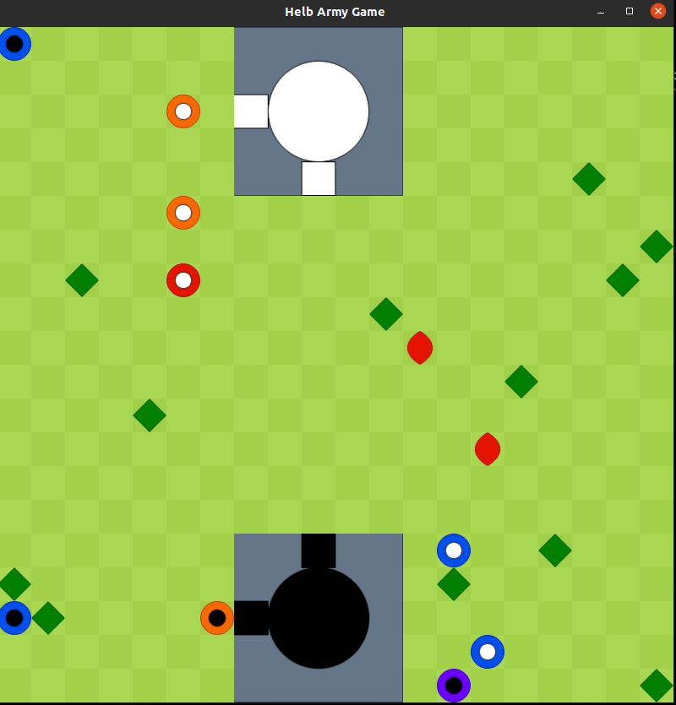

  - Unités

Les unités sont au cœur de la simulation. Elles sont générées par les villes et possèdent chacune un rôle spécifique :

    - Collecteurs : Ils se dirigent vers les arbres pour collecter du bois (max 25 de bois), puis retournent à la ville pour déposer leurs ressources avant de repartir. Le déplacement se fait automatiquement. Pour sa recherche d’arbre il va parcourir la liste des arbres présents sur le terrain.

    - Déserteurs : Ils chassent les collecteurs ennemis tout en évitant les autres unités. Leur fuite et leur chasse sont bien gérées en fonction des distances avec les ennemis proches.

    - Cavaliers : Ils traquent les déserteurs adverses et se déplacent souvent en groupe. Cependant, la distance de sécurité entre cavaliers n’est pas totalement opérationnelle.

    - Piquiers : Ils défendent leur position et attaquent toute unité adverse à portée. Leur comportement statique fonctionne correctement, et ils peuvent engager des ennemis dès qu’ils les détectent.

  - Système de combat
Pour les combats, j'ai mis en place un système où les unités s'attaquent quand elles sont côte à côte. Chaque unité a ses points de vie et d'attaque, avec des bonus contre certains types d'unités. Par exemple :

    - Déserteurs : x1.5 contre les piquiers
    - Cavaliers : x2 contre les déserteurs
    - Piquiers : x3 contre les cavaliers

  - Les collectables
J'ai ajouté deux types d'objets spéciaux :

    - Le drapeau qui apparaît toutes les 2 minutes et donne +50% de PV
    - Les pierres philosophales qui rendent invincible ou tuent au hasard

- ANALYSE

L'implémentation du projet HELBArmy repose sur une architecture MVC (Modèle-Vue-Contrôleur) afin de séparer clairement la gestion des données, l'affichage et les interactions utilisateur.

Structure Générale :
  - Modèle : Représente les éléments du jeu (unités, arbres, villes). Chaque élément possède ses propres méthodes et attributs pour gérer son comportement.
  - Vue : Responsable de l'affichage graphique (JavaFX). Les unités, les arbres et les collectables sont dessinés et mis à jour en fonction de leur état.
  - Contrôleur : Coordonne les interactions entre la vue et le modèle, gérant les événements (clavier, timer).

Organisation du Code :
  - GameElement (classe abstraite) :
    - Classe parente de toutes les unités et objets du jeu (arbres, villes, collectables).
    - Elle contient les attributs de position (posX, posY), ainsi que des méthodes comme triggerAction().
    - Polymorphisme : Le comportement spécifique de chaque élément est défini par les classes filles (Collecteur, Cavalier, etc.).

  - Unité (hérite de GameElement) :
    - Chaque unité (Collecteur, Déserteur, Cavalier, Piquier) possède sa propre logique de déplacement et de combat.
  - Arbre : Gère la collecte de bois et son respawn. Le système de respawn après 30 secondes a été intégré avec un timer qui suit précisément la disparition et la réapparition des arbres.
  - Collectable : Le drapeau et la pierre philosophale sont également des sous-classes de GameElement.

Points Techniques Importants :
  - Gestion du Timer :
Le rafraîchissement des éléments s'effectue à intervalles réguliers grâce à un Timeline JavaFX. Cette boucle contrôle la fréquence de déplacement des unités et le respawn des arbres.
  - Combat Dynamique :
Lorsqu'une unité entre en contact avec une autre unité ennemie, un combat s'engage automatiquement en fonction des règles établies (bonus de type d’unité, attaque à tour de rôle).
  - Cheat Codes :
L’implémentation des commandes clavier (a, z, e…) repose sur une gestion des événements JavaFX (setOnKeyPressed). Ces raccourcis facilitent le test des différentes unités en les générant instantanément.

Choix de Design :
  - Encapsulation : Les attributs sensibles (points de vie, attaque) sont privés et manipulés via des méthodes publiques.
  - Héritage et Polymorphisme : Les unités partagent des comportements similaires, réduisant la duplication de code. Cependant, comme mentionné plus tard, le polymorphisme n’a pas été totalement appliqué dans le contrôleur.

- LIMITATIONS
Bien que la majorité des fonctionnalités soient opérationnelles, quelques limites subsistent :

- Distance de Sécurité des Cavaliers :
- L’implémentation de la distance de sécurité entre cavaliers s’avère partiellement fonctionnelle. Lorsqu’un cavalier détecte un autre allié trop proche, il ne réagit pas toujours correctement pour maintenir la distance souhaitée.
- Cette fonctionnalité nécessite une meilleure gestion des collisions et du déplacement dynamique, probablement par la mise en place d’un algorithme de pathfinding plus complexe.

- Polymorphisme dans le Contrôleur :
- Si l’application du polymorphisme est réussie dans la vue, ce n’est pas totalement le cas dans le contrôleur. Certains comportements spécifiques à des unités sont encore traités individuellement dans des conditions (if-else).
- Une meilleure séparation des responsabilités pourrait résoudre ce problème en créant des sous-contrôleurs dédiés à chaque type d’unité.

- Pathfinding et Obstacles :
- Les unités ne contournent pas les obstacles (arbres, autres unités). Elles peuvent se retrouver bloquées, ce qui limite parfois la fluidité des déplacements.
- Une solution possible serait d’implémenter un algorithme de contournement basé sur A* ou Dijkstra, mais cela dépasse les exigences minimales du projet.

- Améliorations Potentielles :
- Optimisation des Performances : En cas de grand nombre d’unités sur la carte, les performances pourraient être améliorées en réduisant la fréquence des mises à jour graphiques.
- Graphismes et UI : Bien que fonctionnelle, l’interface graphique pourrait être enrichie (animations supplémentaires, effets visuels lors des combats).
- Intelligence des Unités : Ajouter des comportements plus avancés (déplacements en formation, esquive automatique) rendrait la simulation plus réaliste.

CONCLUSION

Ce projet m'a permis de mettre en pratique de nombreux concepts clés abordés en cours, notamment :
- La programmation orientée objet (héritage, polymorphisme).
- La gestion d’interfaces graphiques avec JavaFX.
- L’organisation du code en MVC, favorisant une meilleure séparation des responsabilités.

J’ai réussi à implémenter la plupart des fonctionnalités demandées, notamment les différentes unités, le système de timer, le respawn des arbres, ainsi que les collectables. Le projet est jouable et les mécaniques de base fonctionnent correctement.
Cependant, la gestion de la distance de sécurité des cavaliers et l’application complète du polymorphisme dans le contrôleur restent des points d’amélioration. Si j’avais eu plus de temps, j’aurais approfondi ces aspects et optimisé davantage les déplacements des unités.
Ce projet m'a non seulement permis de renforcer mes compétences en Java, mais aussi de mieux comprendre l'importance d'une bonne architecture logicielle et de la planification dans le développement d'une application complexe.
Je suis satisfait du travail accompli, même si je reconnais qu’il reste encore des axes d’amélioration pour rendre la simulation plus fluide et immersive.

